Раздел 6. Тушение пожаров и оказание первой помощи пострадавшим

Тема 6.1. Обеспечение деятельности подразделений пожарной охраны

Для обеспечения деятельности пожарных подразделений в123-ФЗ предусмотрены правила и требования:
1. Для зданий и сооружений должно быть обеспечено устройство:
1) пожарных проездов и подъездных путей к зданиям и сооружениям для пожарной техники, специальных или совмещенных с функциональными проездами и подъездами;
2) средств подъема личного состава подразделений пожарной охраны и пожарной техники на этажи и на кровлю зданий и сооружений;
3) противопожарного водопровода, в том числе совмещенного с хозяйственным или специального, сухотрубов и пожарных емкостей (резервуаров);
2. В зданиях и сооружениях высотой 10 и более метров от отметки поверхности проезда пожарных машин до карниза кровли или верха наружной стены (парапета) должны предусматриваться выходы на кровлю с лестничных клеток непосредственно или через чердак либо по лестницам 3-го типа или по наружным пожарным лестницам.

Для зданий, сооружений и строений должно быть обеспечено устройство:
1) пожарных проездов и подъездных путей к зданиям, сооружениям и строениям для пожарной техники, специальных или совмещенных с функциональными проездами и подъездами;
2) наружных пожарных лестниц и других средств подъема личного состава подразделений пожарной охраны и пожарной техники на этажи и на кровлю зданий, сооружений и строений;
3) противопожарного водопровода, в том числе совмещенного с хозяйственным или специального, сухотрубов и пожарных емкостей (резервуаров);
4) системы противодымной защиты путей следования личного состава подразделений пожарной охраны внутри здания, сооружения и строения;
5) индивидуальных и коллективных средств спасения людей.
В зданиях, сооружениях и строениях высотой 10 и более метров от отметки поверхности проезда пожарных машин до карниза кровли или верха наружной стены должны предусматриваться выходы на кровлю с лестничных клеток непосредственно или через чердак либо по лестницам 3-го типа или по наружным пожарным лестницам.
Число выходов на кровлю (но не менее чем один выход) и их расположение следует предусматривать в зависимости от класса функциональной пожарной опасности и размеров здания, сооружения и строения:
1) на каждые полные и неполные 100 метров длины здания, сооружения и строения с чердачным покрытием и не менее чем один выход на каждые полные и неполные 1000 квадратных метров площади кровли здания, сооружения и строения с бесчердачным покрытием для зданий классов Ф1, Ф2, Ф3 и Ф4;
2) по пожарным лестницам через каждые 200 метров по периметру зданий, сооружений и строений класса Ф5.
Допускается не предусматривать:
1) пожарные лестницы на главном фасаде здания, сооружения и строения, если ширина здания, сооружения и строения не превышает 150 метров, а со стороны, противоположной главному фасаду, имеется противопожарный водопровод;
2) выход на кровлю одноэтажных зданий, сооружений и строений, имеющую покрытие площадью не более 100 квадратных метров.
На чердаках зданий, сооружений и строений, за исключением зданий класса Ф1.4, следует предусматривать выходы на кровлю, оборудованные стационарными лестницами, через двери, люки или окна размером не менее 0,6x0,8 метра.
Выходы с лестничных клеток на кровлю или чердак следует предусматривать по лестничным маршам с площадками перед выходом через противопожарные двери 2-го типа размером не менее 0,75x1,5 метра.
Указанные марши и площадки должны выполняться из негорючих материалов и иметь уклон не более 2:1 и ширину не менее 0,9 метра.
В зданиях, сооружениях и строениях классов Ф1, Ф2, Ф3 и Ф4 высотой не более 15 метров допускается устройство выходов на чердак или кровлю с лестничных клеток через противопожарные люки 2-го типа размером 0,6x0,8 метра по закрепленным стальным стремянкам.
На технических этажах, в том числе в технических подпольях и на технических чердаках, высота прохода должна быть не менее 1,8 метра, на чердаках вдоль всего здания, сооружения и строения - не менее 1,6 метра. Ширина этих проходов должна быть не менее 1,2 метра. На отдельных участках протяженностью не более 2 метров допускается уменьшать высоту прохода до 1,2 метра, а ширину - до 0,9 метра.
В зданиях, сооружениях и строениях с мансардами следует предусматривать люки в ограждающих конструкциях пазух чердаков.
В местах перепада высоты кровли (в том числе для подъема на кровлю светоаэрационных фонарей) более 1 метра следует предусматривать пожарные лестницы.
Допускается не предусматривать пожарные лестницы при перепаде высоты кровли более 10 метров, если каждый участок кровли площадью более 100 квадратных метров имеет собственный выход на кровлю или высота нижнего участка кровли не превышает 10 метров.
Для подъема на высоту от 10 до 20 метров и в местах перепада высоты кровли от 1 до 20 метров следует применять пожарные лестницы типа П1, для подъема на высоту более 20 метров и в местах перепада высоты кровли более 20 метров - пожарные лестницы типа П2.
Пожарные лестницы изготавливаются из негорючих материалов, располагаются не ближе 1 метра от окон и должны иметь конструктивное исполнение, обеспечивающее возможность передвижения личного состава подразделений пожарной охраны в боевой одежде и с дополнительным снаряжением.
Между маршами лестниц и между поручнями ограждений лестничных маршей следует предусматривать зазор шириной не менее 75 миллиметров.
В каждом пожарном отсеке зданий, сооружений и строений класса Ф1.1 высотой более 10 метров, зданий, сооружений и строений класса Ф1.3 высотой более 50 метров, зданий, сооружений и строений иных классов функциональной пожарной опасности высотой более 28 метров, подземных автостоянок, имеющих более двух этажей, должны предусматриваться лифты для транспортирования пожарных подразделений.
В зданиях, сооружениях и строениях с уклоном кровли не более 12 процентов включительно, высотой до карниза или верха наружной стены более 10 метров, а также в зданиях, сооружениях и строениях с уклоном кровли более 12 процентов, высотой до карниза более 7 метров следует предусматривать ограждения на кровле в соответствии с требованиями пожарной безопасности. Независимо от высоты здания указанные ограждения следует предусматривать для эксплуатируемых плоских кровель, балконов, лоджий, наружных галерей, открытых наружных лестниц, лестничных маршей и площадок.
На покрытии зданий, сооружений и строений с отметкой пола верхнего этажа более 75 метров должны предусматриваться площадки для транспортно-спасательной кабины пожарного вертолета размером не менее 5x5 метров. Над указанными площадками запрещается размещение антенн, электропроводов, кабелей.

Тема 6.2. Пожарная техника и средства пожаротушения

Пожарная техника – это широкое понятие всех видов средств, с помощью которых производят тушение очагов возгорания, ограничение распространения огня и дыма, плюс, реализуется защита людей и материальных ценностей. Существует строгая классификация противопожарной техники, которая определяет область применения, назначение и устанавливает критерия выполнения пожарной безопасности. В представленной классификации техники восемь категорий.

Первичные средства тушения пожаров
В эту категорию входят:
- огнетушители;
- пожарные краны в комплектации;
- покрывала;
- инвентарь: топоры, багры, ведра, ящики с песком, лопаты;
- электроинструмент, которым разрезают кабели и провода.
Нет конкретного перечня, который бы определял, какой инвентарь относится к категории пожарных, а какой нет.
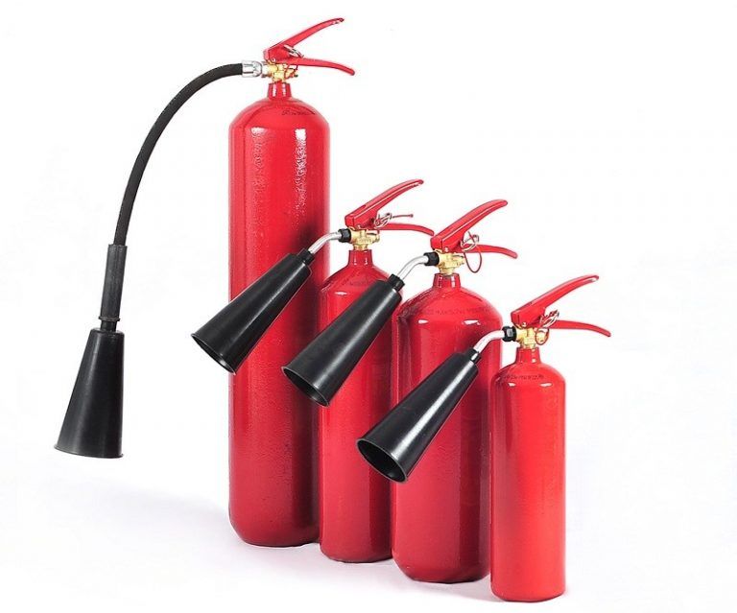
Огнетушители
Мобильная техника
В эту категорию входят все мобильные средства пожаротушения неручного типа:
- автомобили;
- поезда;
- авиация;
- катера, корабли;
- мотопомпы на прицепах.
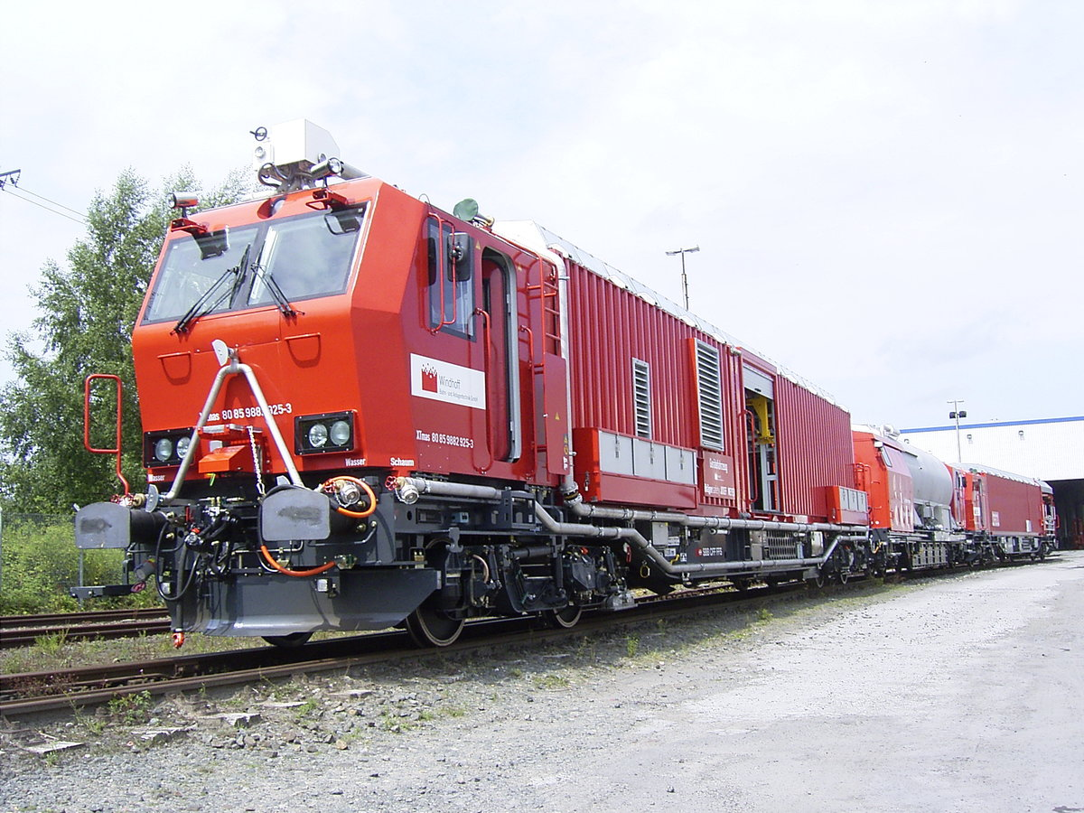
Пожарные поезда

Установки пожаротушения
Здесь деление техники проводится на автоматические установки и неавтоматические. Отличаются они друг от друга тем, что первые включаются от сигнала датчиков, которые реагирует на повышение температуры, огня или задымленности. Вторые запускаются вручную.
При этом установки – это трубы, разбросанные по объекту и подключенные к разбрызгивателям разного вида: спринклеры, завесы, сухотрубы и прочие. В них могут быть использованы разные тушащие вещества: вода, пена, газы.

Пожарная автоматика
Назначение пожарной автоматики – обнаружить место возгорания и передать о нем данные на пожарный пост. В некоторых системах автоматика включает насосы, которые перегоняют огнетушащий компонент до выходных устройств.
В автоматическую систему входят:
- сигнализация – это датчики-извещатели, соединенные с блоком управления;
- пожарный пост, который принимает сигналы от датчиков и перенаправляет их по назначению.

Средства спасения, защиты пожарных и снаряжение
К средствам спасения относятся:
- лестницы;
- кубы, которые заполняются воздухом;
- трапы;
- прочие приспособления, по которым производится эвакуация людей из горящего здания.
Что касается средств защиты пожарных, плюс их снаряжение, то здесь две позиции:
- СИЗОД – средства индивидуальной защиты органов дыхания.
- СИЗ – защитная амуниция.
В эту же категорию пожарной техники можно добавить диэлектрические приспособления, с помощью которых можно работать, не боясь соприкосновения с предметами под напряжением.
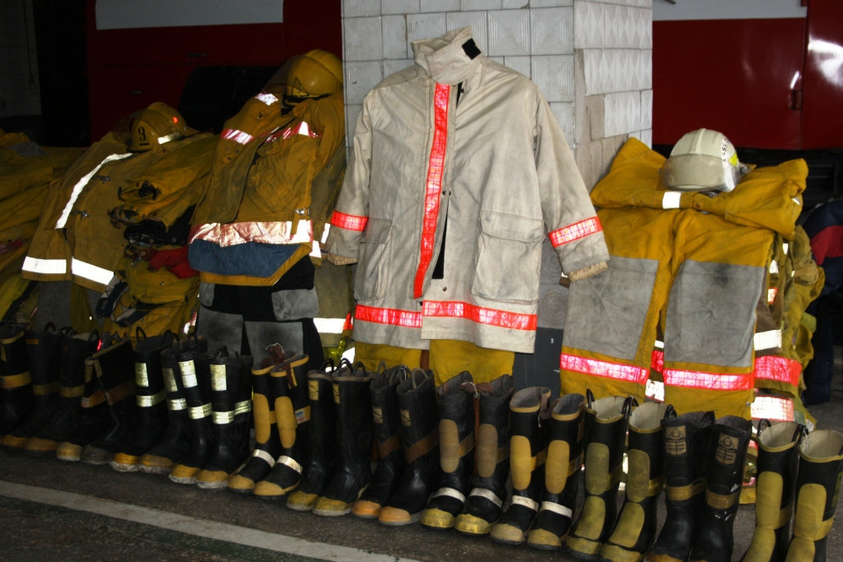
Пожарная амуниция

Механизированный и немеханизированный пожарный инструмент
Ручной инструмент, которым пользуются пожарные во время тушения пожаров, относится к группе немеханизированных. Это поясной топор, ломы и багры, крюки и лопаты, размешенные на пожарном автомобиле.
К механизированному инструменту относятся те из них, которые работают от какого-то двигателя: внутреннего сгорания, с электрическим питанием, от сжатого воздуха или на гидравлике. К примеру, консольная электропила или дымосос, пневмодомкраты или гидравлические ножницы.
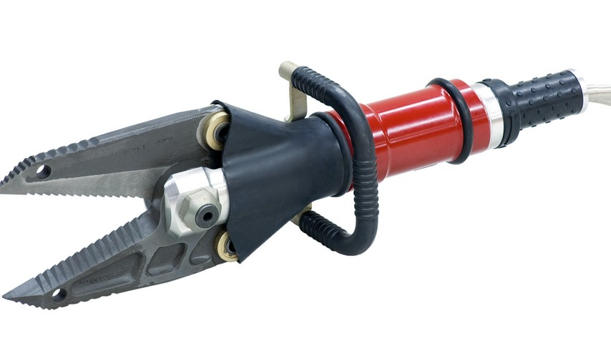
Пожарные гидравлические ножницы

Пожарная сигнализация, связь и система оповещения
Этот вид автоматики выведен в отдельную категорию пожарной техники, потому что она связывает между собой три главные сети, отвечающие за противопожарную безопасность объекта. Сигнализация обнаруживает места возгорания. Связь организует работу по тушению места горения. Система оповещения доводит до людей, что пожар начался.

Тема 6.3. Документы предварительного планирования действий по тушению пожаров

План и карточка тушения пожара
Планы тушения пожаров являются документами предварительного планирования действий руководителей (собственников) и обслуживающего персонала (работников) организаций, подразделений пожарной охраны по тушению пожаров и проведению аварийно-спасательных работ.
В целях повышения готовности подразделений пожарной охраны к тушению пожаров в организациях (на объектах), населенных пунктах на территории Российской Федерации разрабатываются документы предварительного планирования действий подразделений пожарной охраны по тушению пожаров - планы тушения пожара (ПТП) и карточки тушения пожара (КТП).
ПТП и КТП предназначены для:
- - определения руководителем (собственником) мер и порядка действий обслуживающего персонала (работников) при пожаре;
- - обеспечения руководителя тушения пожара (РТП) информацией об оперативно-тактической характеристике организации (объекта), предварительного прогнозирования возможной обстановки в организации при пожаре, планирования основных (главных) действий подразделений пожарной охраны по тушению пожара;
- - повышения теоретической и практической подготовки личного состава (работников) подразделений пожарной охраны и их органов управления;
- - информационного обеспечения при исследовании (изучении) пожара.
Расчет сил и средств считается одним из важных элементов планирования действий по тушению пожаров, и выполняются в следующих случаях:
- - при определении требуемого количества сил средств по тушению пожара;
- - при оперативном изучении объекта;
- - при разработке планов пожаротушения;
- - при подготовке пожарно-тактических учений;
- - при проведении экспериментальных работ по определению эффективности средств тушения;
- - после тушения пожара в процессе исследования пожара для оценки действий РТП и других участников тушения пожара.
Термины с соответствующими определениями:
- - план тушения пожара - документ, прогнозирующий обстановку и устанавливающий основные вопросы организации тушения развившегося пожара в организации (на объекте);
- (Основное назначение плана помочь руководителю тушения пожара правильно определить решающее направление, использовать прибывающие силы и средства с учетом специфических особенностей развития пожара и предупредить тяжелые последствия, возможные в результате пожара).
Карточка тушения пожара - документ, содержащий основные данные об организации (объекте) и путях эвакуации, позволяющий РТП быстро и правильно организовать действия подразделений пожарной охраны по спасанию людей и тушению пожара;
- - компьютерный план тушения пожара - программное средство, обеспечивающее эффективное выполнение функций управления деятельностью пожарных подразделений по организации тушения пожаров в организации, построенное на основе использования теории управления, математических методов и информационных моделей, а также высокопроизводительных средств сбора, фиксации, передачи, хранения и переработки информации;
- - время свободного развития пожара - интервал времени от момента возникновения пожара до момента подачи огнетушащих веществ на его ликвидацию;
- - развитие пожара - увеличение геометрических размеров зоны горения, нарастания опасных факторов пожара и усиление вторичных проявлений опасных факторов пожара;
- - противопожарное водоснабжение - комплекс инженерно-технических сооружений, предназначенных для забора и транспортировки воды, хранения ее запасов и использования для пожаротушения;
- - спасение людей при пожаре - действия по эвакуации людей, которые не могут самостоятельно покинуть зону, где имеется возможность воздействия на них опасных факторов пожара или предполагается подача опасных для здоровья огнетушащих веществ;
- - эвакуация людей при пожаре - вынужденный процесс движения людей из зоны, где имеется возможность воздействия на них опасных факторов пожара;
- - номер (ранг) пожара - условный признак сложности пожара, определяющий в расписании выезда необходимый состав сил и средств пожарной охраны, привлекаемых к тушению пожара;
- - оперативно-тактическая характеристика организации - сведения об организации, необходимые для организации тушения пожара;
- - система противопожарной защиты организации - совокупность организационных мероприятий и технических средств, направленных на предотвращение воздействия на людей опасных факторов пожара и ограничение материального ущерба от него.
Разрабатываются ПТП, по согласованию с собственником имущества, на действующие организации (объекты), их структурные подразделения, а также на подготовленные к сдаче в эксплуатацию организации (объекты).
Перечень может корректироваться органами государственной власти субъектов Российской Федерации или органами местного самоуправления.
Если производственные характеристики организаций (объектов) не соответствуют производственным характеристикам организаций (объектов), на которые разрабатываются ПТП или объем информационных данных меньше, чем предусмотрено для ПТП, то рекомендуется разработка КТП.
Разработка (корректировка) ПТП (КТП) осуществляет совместно с администрацией (собственником) организации (объекта) и подразделением пожарной охраны.
Администрацией (собственником) организации (объекта) назначаются сотрудники (работники) ответственные за своевременную разработку (корректировку) и введение в действие положений ПТП (КТП) при пожаре.
Организация и разработка (корректировка) ПТП (КТП) на организации (объекты), возлагается на подразделения пожарной охраны и их органы управления, в районе выезда которых находятся данные организации (объекты).
Организация и разработка (корректировка) ПТП (КТП) на организации (объекты), критически важные для национальной безопасности страны, другие особо важные пожароопасные объекты, особо ценные объекты культурного наследия России возлагается на подразделения федеральной противопожарной службы.
Общая организация и осуществление контроля за разработкой (корректировкой) ПТП (КТП), а также оказание методической помощи в их разработке (корректировке) возлагается на органы, специально уполномоченные решать задачи в области гражданской обороны и задачи по предупреждению и ликвидации чрезвычайных ситуаций по субъектам Российской Федерации.
Разработка ПТП (КТП), также может осуществляться и на договорной основе иными организациями, имеющими аккредитацию и лицензию на право деятельности в области обеспечения пожарной безопасности (оценки оперативно-тактической характеристики организации, расчета сил и средств привлекаемых для тушения пожара и т.д.).
Разработка (корректировка) ПТП (КТП) осуществляется на основании годового план-графика.
План-график разрабатывается подразделением пожарной охраны, утверждается руководителем органа управления пожарной охраны, согласовывается с администрацией (собственником) организаций (объектов), а также с органом государственной власти субъекта Российской Федерации или органом местного самоуправления.
Разработанные ПТП (КТП) на особо важные и режимные организации, хранятся и применяются согласно установленного порядка по работе, хранению секретных документов и материалов. Степень секретности разработанных документов определяется режимной службой охраняемой (обслуживаемой) организацией (собственником).
Разработке ПТП (КТП) предшествуют следующие мероприятия:
- - изучение (по согласованию с собственником имущества) и анализ оперативно-тактической характеристики организации (объекта), в том числе сбор сведений о её (его) противопожарной защите;
- - изучение нормативных и справочных материалов, в том числе отраслевых нормативных актов, по данной организации (объекту);
- - прогноз вероятного места возникновения наиболее сложного пожара и возможных ситуаций его развития, а также масштабов последствий;
- - изучение аналитических материалов по произошедшим пожарам в организации (объекте) и в аналогичных организациях (объектах).
Разрабатываются ПТП (КТП) на организации (объекты) не менее двух экземпляров. Первый экземпляр находится в пожарной части, в районе выезда которой находится организация (объект), второй экземпляр - в охраняемой (обслуживаемой) организации (объекте).
ПТП (КТП) подлежат изучению администрацией и работниками заинтересованных служб организации (объекта), привлекаемых служб и организаций, а также практической отработке личным составом (работниками) пожарной охраны и обслуживающим персоналом организации (объекта) при проведении занятий по пожарно-тактической подготовке.
ПТП (КТП) разрабатываются на организации (объекты) на стадии их строительства или не менее чем за месяц до приема в эксплуатацию (пуска) новой организации (объекта) или отдельных ее элементов (установок и сооружений).
Внесение коррективов в ПТП (КТП) проводится по мере необходимости, но не реже одного раза в год, подразделениями пожарной охраны и администрацией организации (объекта).
О мероприятиях, проведенных в порядке отработки (корректировки) ПТП (КТП), делаются отметки в журнале установленной формы , а при необходимости вносятся коррективы в текстовую или графическую части.
ПТП (КТП) подлежат доработке при изменении функционального назначения, объемно-планировочных решений, модернизации технологического процесса производства организации (объекта), тактических возможностей подразделений пожарной охраны.
Внесение коррективов в ПТП (КТП) осуществляется немедленно с момента внесения или обнаружения изменений.
На организации (объекты), критически важные для национальной безопасности страны, другие особо важные пожароопасные объекты, особо ценные объекты культурного наследия России, разрабатывается электронный вариант КПТП.
Программное средство КПТП состоит из разделов предусмотренных для ПТП и к нему предъявляются требования, которые позволяют:
- - вести базу данных для вторичного использования и корректировки данных с целью актуализации КПТП;
- - обеспечивать интерактивный диалоговый режим работы и обладать простым, дружественным конечному пользователю (наглядным) интерфейсом;
- - содержать элементы управления и интерфейса, эквивалентные или аналогичные стандартным элементам графического интерфейса среды Windows;
- - обеспечивать минимальные затраты на подготовку сотрудников к эксплуатации программного средства;
- - содержать систему встроенной интерактивной помощи, охватывающей все аспекты работы программного средства.
При разработке ПТП (КТП) необходимо скорректировать их с планами ликвидации аварийных ситуаций организаций (объектов) для использования их при ликвидации пожаров (аварий).
ПТП (КТП), разработанный на организацию (объект), охраняемый (обслуживаемый) подразделением пожарной охраны, согласовывается со всеми организациями (службами) привлекаемыми для тушения пожара. Утверждается руководителем (собственником) организации (объекта) и органа управления подразделения пожарной охраны охраняющего (обслуживающего) данную организацию (объект).
ПТП (КТП), разработанный на организацию (объект), охраняемый (обслуживаемый) или находящийся в районе выезда подразделения противопожарной службы субъекта (муниципального образования) Российской Федерации. Согласовывается со всеми организациями (службами) привлекаемыми для тушения пожара, утверждается руководителем (собственником) организации (объекта) и органа управления подразделения противопожарной службы субъекта (муниципального образования) Российской Федерации.
ПТП, разработанный на организацию (объект), охраняемый (обслуживаемый) объектовым, специальным подразделением федеральной противопожарной службы, подлежит согласованию с руководителями территориального органа МЧС России по субъекту Российской Федерации и организаций (служб) привлекаемых для тушения пожара, утверждается руководителем организации (объекта) и начальником Управления организации пожаротушения и специальной пожарной охраны МЧС России.
КТП, разработанная на организацию (объект), охраняемой (обслуживаемой) объектовым, специальным подразделением федеральной противопожарной службы, подлежит согласованию с руководителем организации (объекта) и со всеми организациями (службами) привлекаемыми для тушения пожара, утверждаются руководителями территориального органа МЧС России по субъекту Российской Федерации и органов управления объектовых, специальных подразделений федеральной противопожарной службы.
После утверждения ПТП (КТП) руководящий состав пожарной охраны и заинтересованных служб организации (объекта) ознакамливается с их содержанием.

Учет ПТП (КТП) и работы с ними отражаться в журнале установленной формы.
ПТП оформляются отдельной книгой (брошюрой) в обложке, на бумаге единого формата размером не менее 210297 мм. (А4 (М11)).
Графическая часть ПТП выполняться в двух экземплярах, (один экземпляр для использования на пожаре, как рабочий материал оперативного штаба) в масштабе, на отдельных листах, единого формата А4 (М11) с размерами, удобными для использования в оперативной обстановке.
Рекомендуемые форматы:
- - генеральный план - А3 (М12);
- - поэтажные планировки и разрезы - А4 (М11) - А3 (М12).
Допускается для крупных и сложных в оперативно-тактическом отношении объектов организаций увеличивать размер до 594 420 мм. формат А1 (М24).
Размеры копий планировок и других схем должны быть четкими и не более установленного формата. Масштаб допускается в пределах М 150 - М 1:200.
Все материалы текстовой и графической части ПТП защищаются от порчи. При этом листы большого формата должны иметь возможность складываться до установленного формата.
Структурные элементы ПТП:
- - титульный лист;
- - содержание;
- - основная часть;
- - приложения.
Титульный лист является первой страницей ПТП и служит источником информации, необходимой для его поиска. На титульном листе приводят следующие сведения: наименование организации, на которую составлен ПТП, ведомственная принадлежность и адрес, номера телефонов руководства и диспетчерской службы организации, грифы утверждения и согласования.
Содержание включает наименование всех разделов, подразделов, пунктов (если они имеют наименование), наименование приложений с указанием номеров страниц, с которых они начинаются.
В ПТП объемом не более 10 страниц содержание допускается не составлять.
Основная часть состоит из текстовой и графической частей.
Текстовая часть включает следующие основные разделы:
- - оперативно - тактическая характеристика организации (объекта);
- - прогноз развития пожара;
- - организация тушения пожара обслуживающим персоналом (работниками) организации до прибытия пожарных подразделений;
- - организация проведения спасательных работ;
- - организация тушения пожара подразделениями пожарной охраны;
- - организация взаимодействия подразделений пожарной охраны со службами жизнеобеспечения --организации (объекта), аварийными и аварийно-спасательными службами города, населенного пункта (района), закрытого административно-территориального образования;
- - оперативный раздел;
- - требования правил охраны труда и техники безопасности;
- - учет использования ПТП.
Раздел «Оперативно-тактическая характеристика организации» содержит информацию о данных, способных в той или иной степени повлиять на исход развития и тушения пожара и состоит из следующих подразделов:
- - общие сведения об организации, где указывается следующая информация: функциональное назначение организации (объекта организации), в т.ч. перечень организаций и учреждений, входящих в его состав; площадь территории; степень огнестойкости и этажность основных зданий и сооружений; вид строительных конструкций зданий (перекрытий, стен, перегородок и т.п.);
- - данные о пожарной нагрузке в помещениях, особенностях технологического процесса производства, о взрывопожароопасных производствах, сведения о веществах и материалах, обращающихся в производстве, с обязательным указанием наличия радиоактивных, химических веществ, веществ, вступающих в реакцию с водой и т.п.;
- - система противопожарной защиты организации, где должно быть изложено описание, вид, тактико-технические характеристики систем: автоматического обнаружения и извещения о пожаре, телевизионного наблюдения, автоматического оповещения и управления эвакуацией людей, водяного пожаротушения, автоматического пожаротушения, противодымной защитой и др.;
- - дополнительные сведения о характеристиках электроснабжения, отопления и вентиляции.
В разделе «Прогноз развития пожара» указываются:
- - обоснования возможных мест возникновения пожара, которые определяются исходя из реальной обстановки в организации (на объекте) и (или) требуется привлечение наибольшее количество сил и средств для его ликвидации;
- - пути возможного распространения пожара;
- - степень угрозы жизни и здоровью людям;
- - места возможных обрушений строительных конструкций и оборудования, границы растекания горючих веществ и материалов, взрывов аппаратов и сосудов, находящихся (работающих) под давлением;
- - возможные зоны задымления и прогнозируемая концентрация продуктов горения;
- - параметры возможной зоны теплового воздействия;
- - возможные параметры пожара.
В разделе «Организация проведения спасательных работ» приводится:
- -численность работающих (число мест) в организации, сведения о местах нахождения и физическое состояние людей (способность самостоятельно передвигаться и принимать решения);
- - сведения об эвакуационных путях и выходах из здания, в т.ч. информация: о предполагаемом сосредоточении людей в помещениях, порядке проведения спасательных работ и привлекаемой для этих целей техники и оборудования, порядке оказания медицинской помощи пострадавшим.
В разделе проводится расчет времени эвакуации людей из здания. Для определения необходимости проведения спасательных работ проводится сравнительный анализ времени эвакуации и времени прибытия первых подразделений пожарной охраны.
В разделе «Организация тушения пожара подразделениями пожарной охраны» приводятся:
- - рекомендуемые средства и способы тушения пожара;
- - расчет необходимого количества сил и средств;
- - организация тушения пожаров при различных вариантах его развития, определяется на основании раздела «Прогноза развития пожара»;
- - расчетные и справочные данные, необходимые для обеспечения управления действиями подразделений пожарной охраны при пожаре;
- -схемы развертывания подразделений пожарной охраны при различных вариантах тушения пожара.
В разделе «Организация тушения пожара обслуживающим персоналом (работниками) организации до прибытия пожарных подразделений», излагаются:
- - основные обязанности и порядок действия обслуживающего персонала (работников) организации при возникновении пожара (табель пожарного расчета).
- - списки должностных лиц, членов формирований добровольной пожарной охраны, добровольной пожарной команды, членов пожарного расчета с указанием мест их постоянной работы, домашних адресов и телефонов;
- - инструкции на случай пожара для должностных лиц организации;
- - данные о дислокации аварийно-спасательных служб организации, номера их телефонов, наличие другой связи с ними;
В виде приложений в данном разделе указываются следующие сведения:
- - наличие и порядок использования техники и средств связи организации;
- - организация обеспечения средствами индивидуальной защиты участников тушения пожара.
В разделе «Организация взаимодействия подразделений пожарной охраны со службами жизнеобеспечения организации и города, населенного пункта (района), ЗАТО» указываются следующие сведения:
- - состав, дислокация, порядок и время сосредоточения сил и средств, выделяемых участниками взаимодействия при получении сообщения о пожаре;
- - организация привлечения и связи всех участников взаимодействия;
- - система взаимного обмена информацией;
- - порядок взаимодействия всех служб, принимающих участие в тушении пожара;
- - инструкции о порядке взаимодействия подразделений пожарной охраны со службами жизнеобеспечения организации города, населенного пункта (района), ЗАТО и другими организациями;
В «Оперативном разделе» излагается:
- - краткая оперативно-тактическая характеристика организации (объекта организации);
- - сводные данные расчета необходимого количества сил и средств пожарной охраны при каждом варианте тушения пожара;
- - сведения о количестве, сил и средств пожарной охраны, времени их прибытия, типах пожарных автомобилей и их укомплектованность личным составом и специальными техническими средствами;
- - рекомендации РТП, оперативному штабу пожаротушения и тылу на пожаре о первоочередных действиях при пожаре;
- - рекомендации должностным лицам организации;
Рекомендации для должностных лиц пожарной охраны и организации (объекта) выдаются для выполнения ими своих обязанностей в штабе пожаротушения при тушении пожара.
В разделе «Требования охраны труда и техники безопасности» указываются:
- требования безопасности и техники безопасности при тушении пожаров в условиях особой опасности для личного состава (в непригодной для дыхания среде, при неблагоприятных климатических условиях, при радиоактивном или химическом загрязнении и т.д.).
В разделе «Учет использования ПТП» излагаются:
- сведения о применении ПТП: на пожарах; при проведении занятий по пожарно-профилактической и тактической подготовке; учениях; отметки о корректировке.
В раздел «Приложения» включаются:
- - расчетные и справочные материалы;
- - схемы возможного развития пожара;
- - схемы организации взаимодействия на пожаре;
- - схемы организации связи на сложном объекте организации;
- - схемы развертывания подразделений пожарной охраны с указанием количества пожарных стволов (ручных, стационарных), которые можно подать от пожарных автомобилей, установленных на ближайших к месту пожара водоисточниках;
- - схемы организации заправочного пункта у водоема и снабжение водой пожарных автомобилей, осуществляющих тушение пожара, способами «перекачки» и (или) «подвоза»;
- - математические расчеты, таблицы вспомогательных цифровых данных.
Графическая часть ПТП включает в себя:
- - план-схему организации (объекта организации) на местности (генплан), с указанием разрывов до соседних зданий и строений, с нанесением дорог и проездов, водоисточники и их характеристики, которые можно использовать при тушении пожара и расстояния от них по маршрутам прокладки рукавных линий, вариантами рациональной расстановки пожарной техники;
- - ситуационный план-схему организации с указанием месторасположения пункта управления ответственного руководителя работ, места сбора работников служб жизнеобеспечения организации и сосредоточения техники организации, пункты сушки, обогрева, питания личного состава подразделений пожарной охраны и работников организации, участвующих в тушении пожара, заправка горюче-смазочными материалами пожарной техники и техники организации;
- - поэтажные планы, разрезы основных зданий и сооружений организации на которых отражаются конструктивные, объемно-планировочные и технологические особенности организации (объекта), места расположения и управления системой противопожарной защиты, отключения электроэнергии, наличие лифтов, эвакуационные выходы из помещений и т.д.
КТП составляются на организации, не вошедшие в перечень организаций на которые составляются ПТП, а также на: технологические установки; электроподстанции напряжением от 110 кВ до 500 кВ с постоянным пребыванием обслуживающего персонала, кабельные отсеки энергетических объектов организаций; на детские ясли, сады и комбинаты, пришкольные интернаты, школы; лечебные, культурно-зрелищные учреждения, общественно-административные здания, жилые здания повышенной этажности. Отдельные единицы изделий (суда, самолеты, колонны, установки и т.п.), а также на населенные пункты в сельских района
По решению руководителя органа управления пожарной охраны, КТП могут быть составлены на организации, имеющие специфические оперативно-тактические особенности. КТП изготавливаются на бланках единого формата 150 200 мм. Надписи на титульном листе КТП выполняются чертежным шрифтом, прописными буквами высотой 8-12 мм Информация об организации в КТП представляетя в виде таблицы В КТП указывается порядок взаимодействия подразделений пожарной охраны с обслуживающим персоналом организации.
В графическую часть КТП входят общая схема организации и поэтажные планировки. Их выполняют в масштабе от 1:200 до 1:500, который указывают на чертежах, с соблюдением правил строительного черчения и условных оперативно-тактических обозначений. Масштаб должен соответствовать размеру карточки. При значительных размерах зданий поэтажные планировки рекомендуется выполнять в масштабе развернутого вкладыша размером 200 х 300 мм. Графическая часть должна быть наглядной и не загроможденной второстепенными элементами.
На схеме организации показывают: выделенные контуры организации; прилегающие здания с указанием разрывов и степени их огнестойкости; ближайшие улицы и подъезды к объекту; водоисточники, вошедшие в план-схемы, с расстояниями по маршруту прокладки рукавных линий; места установки автолестниц, коленчатых автоподъемников и другие элементы, представляющие интерес при организации действий пожарных подразделений. На поэтажных планах представляется: планировка, характеристика конструктивных элементов здания, входы и выходы, места расположения межквартирных переходов, средств пожаротушения, лифтов, мест отключения электроэнергии, стационарные пожарные лестницы, количество мест для размещения людей в каждом помещении, место нахождения обслуживающего персонала. Помещения на планах подписывают или номеруют с указанием их названий на сноске. В КТП, для детских учреждений, спальные комнаты, где размещены дети в ночное время, выделяют красным цветом. Во вкладыше документа содержаться данные, поступающие ежедневно в пожарную часть о численности детей в ночное время. На лицевую сторону таких карточек по диагонали, справа налево наносят красную полосу шириной 10-15 мм.
На складские и торговые организации, кроме общих требований, в карточках тушения пожаров указываются данные о материальных ценностях, способах их хранения и эвакуации, свойствах пожаро- взрывоопасных веществ и материалов, характерных опасных ситуациях при пожаре и осложнениях в процессе осуществления действий по тушению пожара, применяемых огнетушащих веществах.
На планах зданий соответствующими условными знаками обозначают места хранения опасных веществ, вероятность возможных взрывов, отравлений, поражений электрическим током.
В КТП на кабельные туннели необходимо указать: кабельный отсек, секцию; порядок включения стационарных установок пожаротушения; мероприятия по созданию безопасных условий для работы персонала и пожарных подразделений по тушению пожара (подключение заземляющих устройств, наличие диэлектрических защитных средств и инструмента); порядок выдачи письменного допуска на тушение пожара первому РТП, в графической части КТП представляется план кабельного отсека с нанесением входов и люков, секционных перегородок, стационарной установки пожаротушения, ответвления кабелей в соседние помещения и вентиляционные устройства, транзитные кабели, места подключения мобильных (подвижных) сил к стационарным системам пожаротушения.
Общие положения:
- - тушение пожаров - действия, направленные на спасение людей, имущества и ликвидацию пожаров.
- - аварийно-спасательные работы (АСР) - осуществляемые на пожаре действия по спасению людей, имущества и (или) доведению до минимально возможного уровня воздействия опасных факторов, характерных для аварий, катастроф и иных чрезвычайных ситуаций.
- - опасные факторы пожара (ОФП) - факторы пожара, воздействие которых приводит к травме, отравлению или гибели человека, а также к материальному ущербу.
- - ликвидация горения - действия личного состава, непосредственно обеспечивающие прекращение горения веществ и материалов на пожаре, в том числе посредством подачи на тушение пожара огнетушащих веществ.
- - номер (Ранг) пожара - условный признак сложности пожара, определяющий в расписании выезда необходимый состав сил и средств пожарной охраны, привлекаемый к тушению пожара.
- - основная задача при тушении пожаров - спасание людей в случае угрозы их жизни, достижение локализации и ликвидации пожара в сроки и в размерах, определяемых возможностями сил и средств пожарной охраны.
- - решающее направление - направление действий, на котором использование сил и средств пожарной охраны в данный момент времени обеспечивает наилучшие условия решения основной задачи.
- - силы и средства пожарной охраны - личный состав пожарной охраны, пожарная техника, средства связи и управления, огнетушащие вещества и иные технические средства, находящиеся на вооружении пожарной охраны.
- - развертывание сил и средств - действия личного состава по приведению прибывших к месту вызова пожарных автомобилей в состояние готовности к выполнению основной задачи при тушении пожаров.
- - управление действиями на пожаре - целенаправленная деятельность должностных лиц по руководству участниками тушения пожара.
- - район выезда - зона, обслуживаемая пожарным подразделением.
- - подразделение пожарной охраны - структурная единица пожарной охраны.
- - пожарный расчет (отделение) - первичное тактическое подразделение на пожарном автомобиле, способное самостоятельно решать отдельные задачи по тушению пожаров.
- - аварийно-спасательный расчет - первичное тактическое подразделение на аварийно-спасательном автомобиле, способное самостоятельно решать отдельные задачи по проведению АСР.
- - караул - основное тактическое подразделение в составе двух и более расчетов (отделений) - способное самостоятельно решать задачи по тушению пожара и проведению АСР.
- - дежурная смена - личный состав подразделения пожарной охраны, осуществляющий дежурство без мобильной пожарной (аварийно-спасательной техники).
- - позиция - место расположения сил и средств пожарной охраны, осуществляющих непосредственное ведение действий по спасению людей и имущества, подаче огнетушащих веществ, выполнению специальных работ на пожаре.
- - участок (сектор) тушения пожара - часть территории на месте пожара, на которой сосредоточены силы и средства, объединенные поставленной задачей и единым руководством.
- - тыл на пожаре - часть территории на месте пожара, на котором сосредоточены силы и средства, обеспечивающие действия по тушению пожара.
- - оперативный штаб - временно сформированный нештатный орган управления действиями на пожаре.
- - локализация пожара - стадия (этап) тушения пожара, на которой отсутствует или ликвидирована угроза людям или животным, прекращено распространение пожара и созданы условия для его ликвидации имеющимися силами и средствами.
- - ликвидация пожара - стадия (этап) тушения пожара, на которой прекращено горение и устранены условия для его повторного возникновения.
- - первая помощь - комплекс медицинских мероприятий, направленных на оказание помощи пострадавшим при экстренных ситуациях (травмы, переломы, обмороки, удушья кровотечения).
Выполнение основной задачи обеспечивается силами пожарной охраны:
- - личным составом органов управления и подразделений пожарной охраны;
- - личным составом иных противопожарных формирований, независимо от их ведомственной принадлежности и форм собственности.
К тушению пожаров могут быть привлечены в установленном порядке личный состав органов внутренних дел, военнослужащие, силы гражданской обороны, а также население.
Для выполнения основной задачи используются следующие средства:
- - пожарные машины, в том числе приспособленные для целей тушения пожаров автомобили;
- - пожарно-техническое вооружение и пожарное оборудование, в том числе средства индивидуальной защиты органов дыхания;
- - огнетушащие вещества;
- - аварийно-спасательное оборудование и техника;
- - системы и оборудование противопожарной защиты предприятий;
- - системы и устройства специальной связи и управления;
- - медикаменты, инструменты и оборудование для оказания первой до врачебной помощи пострадавшим;
- - вспомогательная и специальная техника.
На основании разработанных Планов пожаротушения разрабатываются Планы привлечения сил и средств на тушение пожара и Расписания выездов подразделений пожарных подразделений которые также являются документами предварительного планирования действий по тушению пожаров и определяются Ранги (номера) выездов.

Тема 6.4. Спасение людей при пожарах

Действия работников при пожаре.
При возникновении пожара на объекте первый заметивший очаг пожара должен немедленно сообщить начальнику смены промышленного объекта или руководству предприятия, а при наличии связи - в пожарную охрану и приступить к тушению пожара имеющимися средствами пожаротушения.
Начальник смены обязан немедленно сообщить о пожаре в пожарную охрану, руководству предприятия (по специальному списку) и диспетчеру.
До прибытия подразделений ГПС МВД России руководителем тушения пожара (РТП) является начальник смены (руководитель энергопредприятия), который обязан организовать:
- удаление с места пожара всех посторонних лиц;
- установление места возникновения пожара, возможные пути его распространения и образования новых очагов горения (тления);
- проверку включения системы автоматического пожаротушения, а в случае отказа - ее ручное включение;
- выполнение подготовительных работ с целью обеспечения эффективного тушения пожара;
- тушение пожара персоналом и средствами пожаротушения энергетического предприятия;
- встречу подразделений ГПС МВД России лицом, хорошо знающим безопасные маршруты движения, расположение водоисточников, места заземления пожарной техники.
Отключение оборудования в зоне пожара производится дежурным персоналом предприятия по распоряжению начальника смены.
После прибытия на место пожара первого подразделения ГПС МВД России руководителем тушения пожара является старший начальник этого подразделения. Начальник смены (руководитель предприятия) при передаче ему руководства тушением пожара должен информировать о принятых мерах и организовать дальнейшие действия персонала согласно указаниям РТП.
Решение о подаче огнетушащих средств принимается руководителем тушения пожара после проведения инструктажа и выполнения необходимых мер безопасности.
Руководитель тушения пожара (РТП) имеет право приступить к тушению энергооборудования под напряжением только после получения письменного допуска на тушение от начальника смены объекта, инструктажа личного состава пожарных подразделений представителями энергетического предприятия и создания условий визуального контроля электроустановок.

Спасение людей при пожарах
Спасение людей при пожаре – это действия по эвакуации людей из зоны, где имеется вероятность воздействия на них опасных факторов пожара (ОФП), в безопасную зону. Является главной задачей для пожарных подразделений на пожаре.
Пути и способы спасения людей при пожаре определяются руководителем тушения пожара (РТП) и лицами, проводящими спасательные работы, в зависимости от обстановки на пожаре и состояния людей, нуждающихся в помощи.
Спасение должно проводиться с использованием технических средств, обеспечивающих наибольшую безопасность и, при необходимости, с осуществлением мероприятий по предотвращению паники. При этом должно учитываться состояние основных и запасных путей эвакуации, а также техническую оснащенность объекта системами оповещения, аварийного освещения, дымоудаления.

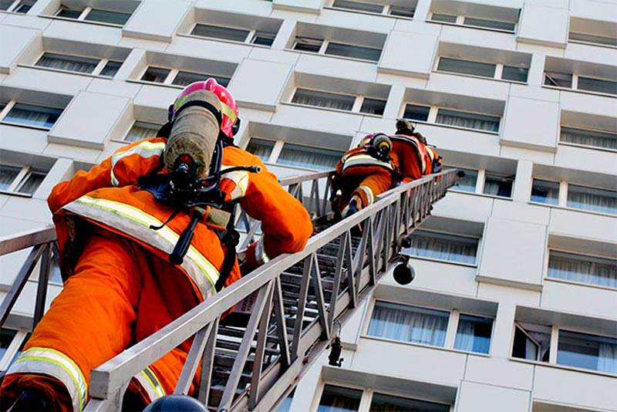
Спасение с высоты при пожаре с помощью автолестницы

Спасение людей организуется в первоочередном порядке и проводится, если:
- людям угрожают ОФП;
- имеется угроза взрыва и обрушения конструкций;
- люди не могут самостоятельно покинуть места возможного воздействия на них ОФП;
- имеется угроза распространения ОФП по путям эвакуации;
- предусматривается применение опасных для жизни людей огнетушащих веществ.
При проведении спасательных работ:
- принимаются меры по предотвращению паники, в том числе с использованием системы внутреннего оповещения;
- привлекаются администрация и обслуживающий персонал организаций, члены добровольной пожарной охраны к организации проведения спасательных работ;
- осуществляется вызов скорой медицинской помощи, до ее прибытия первая помощь пострадавшим оказывается силами участников боевых действий по тушению пожаров;
- предусматриваются места для размещения спасаемых.
Если по имеющимся сведениям о местах нахождения людей спасаемые не обнаружены, необходимо тщательно осмотреть и проверить все задымленные и соседние с горящим помещения, в которых могут оказаться люди.
Пути
Для спасения людей используются кратчайшие и безопасные пути:
- основные и запасные входы и выходы;
- оконные проемы, балконы, лоджии и галереи, при этом применяются ручные и стационарные пожарные лестницы, пожарные автолестницы, автоподъемники и другие спасательные устройства;
- люки в перекрытиях, если через них можно выйти из здания или перейти в его безопасную часть;
- проемы в перегородках, перекрытиях и стенах, проделываемые пожарными.
Способы
Основными способами спасения людей при пожаре являются:
- вывод спасаемых в сопровождении пожарных, когда пути спасения задымлены либо состояние и возраст спасаемых вызывает сомнение в возможности их самостоятельного выхода из угрожаемой зоны (дети, больные, престарелые);
- вынос людей, не имеющих возможности самостоятельно передвигаться;
- спуск спасаемых по стационарным и ручным пожарным лестницам, автолестницам и автоподъемникам, при помощи технических спасательных устройств (индивидуальные спасательные устройства, спасательные рукава), когда пути спасения отрезаны огнем или дымом и другие способы спасения невозможны.
Перемещение спасаемых людей в безопасное место осуществляется с учетом условий тушения пожара и состояния пострадавших на пожаре посредством: организации самостоятельного их выхода из опасной зоны; вывода или выноса их из опасной зоны пожарными. Защита спасаемых людей от воздействия ОФП осуществляется при перемещении их в безопасное место, а также при невозможности осуществления такого перемещения. При этом должны использоваться наиболее эффективные средства и приемы, в том числе подача огнетушащих веществ (ОТВ) для охлаждения (защиты) конструкций, оборудования, объектов, снижения температуры в помещениях, удаления дыма, предотвращения взрыва или воспламенения веществ и материалов с применением СИЗОД.

Средства
При спасении людей с верхних этажей зданий (сооружений) с разрушенными, поврежденными, задымленными лестничными клетками применяются следующие основные средства:
- автолестницы, автоподъемники и другие приспособленные для этих целей автомобили;
- стационарные и ручные пожарные лестницы;
- спасательные устройства (спасательные рукава, веревки, трапы, индивидуальные спасательные устройства и иные средства спасения);
- СИЗОД;
- аварийно-спасательное оборудование и устройства;
- вертолеты.
Спасение людей и имущества при пожаре при достаточном количестве сил и средств подразделений пожарной охраны проводится одновременно с тушением пожаров. Если сил и средств подразделений пожарной охраны недостаточно, то они используются в первую очередь для спасения людей, при этом другие боевые действия по тушению пожаров не проводятся или приостанавливаются.
При спасении людей допускаются все способы проведения боевых действий по тушению пожаров, в том числе с риском для жизни и здоровья личного состава пожарной охраны и спасаемых.
Проведение спасательных работ при пожаре прекращается после осмотра всех мест возможного нахождения людей, при отсутствии нуждающихся в спасении.
Источник: приказ МЧС России № 444 от 16.10.2017 «Об утверждении Боевого устава пожарной охраны, определяющего порядок организации тушения пожаров и проведения аварийно-спасательных работ».

Оказание первой помощи пострадавшим при пожаре
Пожары являются одним из самых распространенных чрезвычайных происшествий, в основе которых лежат процессы горения и выделения продуктов горения (дым), образующих различные токсичные соединения.
Из этого следует, что основными поражающими факторами для человека на пожаре являются:
- Высокая температура и как следствие риск получения ожогов;
- Выделение токсичных веществ и как следствие острые отравления продуктами горения.
Чаще всего люди гибнут не от самого пламени, а как раз из – за отравления угарным газом. Этому способствуют паника, длительное нахождение в задымленном помещении, желание спрятаться, укрыться от огня. Таким поведением люди теряют драгоценное время, упуская возможность помочь как себе, так и окружающим.
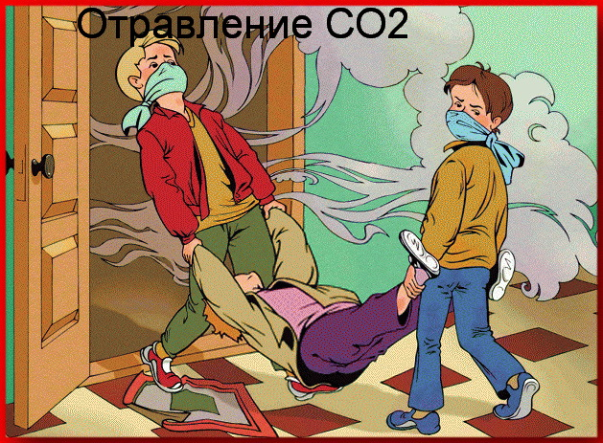
Вынос пострадавшего из зоны задымления

Характер клинической картины при отравлениях угарным газом отличается значительным разнообразием. Это зависит от индивидуальных особенностей организма, от концентрации газа в помещении, условий отравления, длительностью пребывания в задымленном помещении. Научно доказано, что женщины переносят отравление угарным газом легче, чем мужчины. Тяжелее всего приходится маленьким детям, пожилым людям и беременным. Для них даже незначительное пребывание в задымленном помещении может обернуться непоправимой бедой.
Обычно при авариях, катастрофах и пожарах возникает молниеносная форма отравления.
Человек:
- Моментально теряет сознание;
- Падает;
- Возможны длительные судорожные сокращения;
- Наступает остановка дыхания.
Если воздействие газа было незначительным, а человек находится в задымленном помещении не длительно и быстро сумел выйти на свежий воздух, могут отмечаться:
- Ощущение тяжести и давления в голове;
- Пульсация в висках, шум в ушах;
- Тошнота, рвота, сонливость, вялость;
- Учащенное сердцебиение, одышка;
- Мышечная слабость, особенно в ногах.
При тяжелых отравлениях может появиться длительная потеря сознания, галлюцинации, бред, судороги, парезы, непроизвольное мочеиспускание. В первую очередь происходит поражение центральной нервной системы. Так же необратимые изменения могут коснуться системы кроветворения, сердечно – сосудистой и дыхательной систем.

Алгоритм оказания первой помощи
Доврачебная помощь пострадавшим при пожаре, заключается в том, что первым делом следует как можно быстрее прекратить контакт с отравляющими веществами.
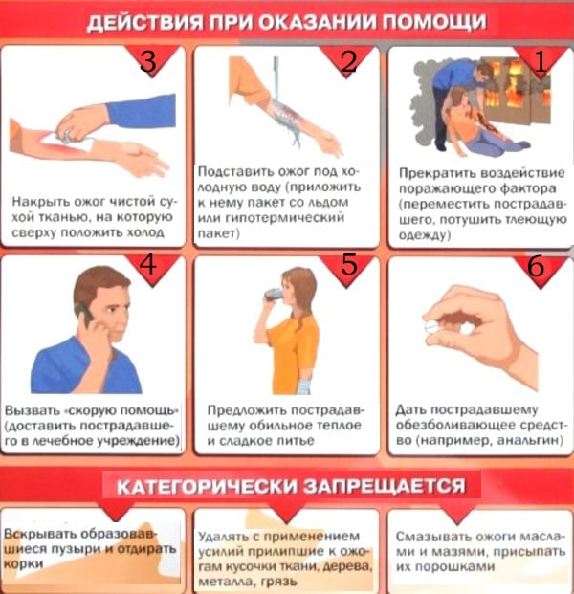
Оказание помощи пострадавшему на пожаре

После того, как пострадавший будет вынесен на свежий воздух, следует:
- Вызвать бригаду неотложной помощи;
- Уложить пострадавшего на ровную, твердую поверхность на бок;
- Расстегнуть стесняющую дыхание одежду (тугие воротники пояса), снять с шеи все украшения.
- Дать понюхать ватку с нашатырным спиртом, растереть виски.
- При отсутствии дыхания начать искусственную вентиляцию легких, при отсутствии сердцебиения – сердечно легочную реанимацию.
Еще одним поражающим фактором, опасным в отношении жизни и здоровья человека, является воздействие высоких температур и, как следствие, получение ожогов, преимущественно кожных покровов.

Основные правила оказания доврачебной помощи при получении ожогов во время пожара.
Необходимо как можно быстрее прервать повреждающее воздействие:
- Если горит одежда, ее следует сбросить или погасить пламя, плотно накрыв человека одеялом или любым куском ткани. Обожженные участки одежды аккуратно разрезают и сбрасывают по частям, во избежания дальнейшей травматизации кожи.
- Охладить водой пораженный участок в течение 10 минут (закрытая рана). Это позволит ограничить ожоговую площадь.
- При ожогах кистей следует как можно быстрее снять кольца с пальцев для предотвращения некротизации конечности.
- На поверхность раны следует наложить стерильную повязку. Если таковой не оказалось, подойдет любая чистая, сухая ткань.
- Обеспечить пострадавшему покой, уложить или усадить.
- Дать выпить большое количество жидкости (чай, вода и другое подобное).
- Немедленно вызвать бригаду неотложной помощи.
- По возможности обезболить пострадавшего.

Термоингаляционное поражение дыхательных путей
Так же во время пожара, помимо получения термического ожога кожи, можно получить и термоингаляционное поражение дыхательных путей. Чаще всего это происходит при прямом поражении пламенем, горячим воздухом, токсичными продуктами горения.
Наиболее часто такие поражения возникают в замкнутом пространстве и, как правило, сочетаются с ожогами кожи.
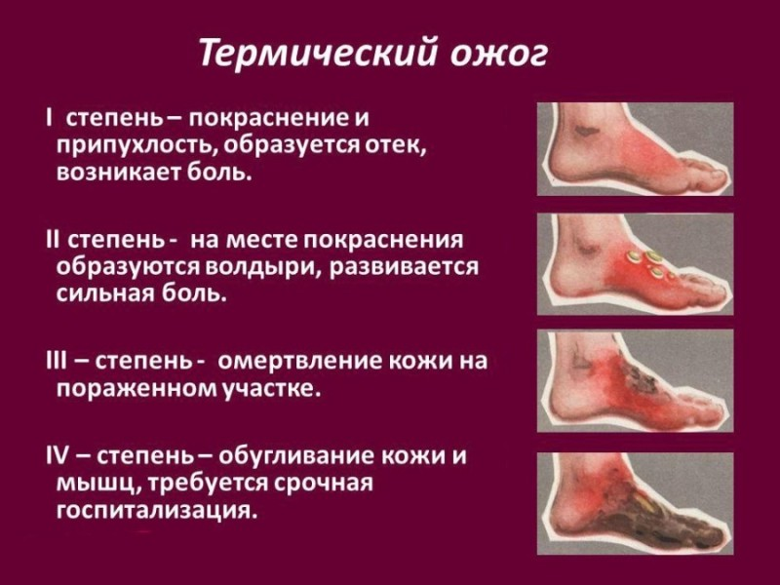
Термические ожоги

Выделяют:
- Термическое поражение верхних дыхательных путей;
- Термическое поражение нижних дыхательных путей.
Последние протекают, чаще всего, с развитием острой дыхательной недостаточности. Распознать у пострадавшего такие ожоги достаточно сложно.
Основные признаки ожогов дыхательных путей:
- У пострадавшего имеются ожоги лица и шеи;
- Человек жалуется на затруднение дыхания, головокружение, кожа цианотичная, голос сиплый.
- Наблюдается спутанность сознания, вплоть до полной ее потери.
- Волосы в преддверии носа обгорели, на языке следы копоти.
- Отмечаются боли в горле, нарушение глотания.
Доврачебная помощь:
- Как можно быстрее вызвать бригаду неотложной помощи;
- Запретить пострадавшему пить, есть, говорить.
- Контролировать пульс, дыхание, сознание.
- Обеспечить покой.
Если вы оказались в задымленном помещении
- Немедленно покинуть помещение ползком, закрыв нос и рот мокрой тряпкой. Двигаться нужно к ближайшему выходу (балкон, оконные проемы, двери).
- При выходе на свежий воздух следует успокоиться, сделать глубокие дыхательные движения, выпить крепкого сладкого чая. Обеспечить себе покой.
- Немедленно обратиться в ближайшее отделение больницы или вызвать бригаду скорой помощи для определения дальнейшей тактики лечения.
Если в задымленном помещении оказались ваши близкие, знакомые или просто случайные люди, следует немедленно вывести или вынести их из помещения.
Всегда следует помнить о правилах собственной безопасности, для того, чтобы исключить возможность отравления. Для этого, в идеале, следует надеть противогаз. Если такой возможности нет, то следует ждать приезда спасателей МЧС.
Помните, что последствия травм и поражений, полученных во время пожара, могут проявиться не сразу. Иногда, на фоне мнимого благополучия, могут развиться тяжелые осложнения, приводящие в последствие к летальному исходу или стойкой утрате здоровья.
Поэтому при получении любой травмы, любой степени тяжести следует незамедлительно обратиться за помощь в медицинское учреждение для того, чтобы квалифицированные специалисты смогли оценить ваше состояние и составить подробный план лечений и обследований. Это позволить сохранить вам жизнь и здоровье. Не забывайте правила обращения с огнем и электроприборами. Это сведет к минимуму риск получения ожоговой травмы.

Тема 6.5. Порядок расследования несчастных случаев
Расследование и учет несчастных случаев, происшедших с сотрудниками противопожарной службы
Распоряжение МЧС России от 18.06.2021 N 492 утвердило «Методику расследования и учета несчастных случаев, происшедших с сотрудниками Федеральной противопожарной службы Государственной противопожарной службы при исполнении служебных обязанностей».
Методика расследования и учета несчастных случаев, происшедших с сотрудниками федеральной противопожарной службы Государственной противопожарной службы при исполнении служебных обязанностей, разработана с учетом положений
Трудового кодекса Российской Федерации, Федерального закона от 23 мая 2016 г. N 141-ФЗ «О службе в федеральной противопожарной службе Государственной противопожарной службы и внесении изменений в отдельные законодательные акты Российской Федерации»,
постановления Минтруда России от 24 октября 2002 г. N 73 «Об утверждении форм документов, необходимых для расследования и учета несчастных случаев на производстве и
Положения об особенностях расследования несчастных случаев на производстве в отдельных отраслях и организациях».
Расследованию и учету подлежат несчастные случаи, происшедшие с сотрудниками федеральной противопожарной службы Государственной противопожарной службы при исполнении служебных обязанностей или выполнении поручений руководителя федерального органа исполнительной власти в области пожарной безопасности и его заместителей, руководителя (начальника) структурного подразделения центрального аппарата федерального органа исполнительной власти в области пожарной безопасности, осуществляющего управление и координацию деятельности специальных подразделений федеральной противопожарной службы, и его заместителей, руководителя (начальника) подразделения и его заместителей или сотрудника федеральной противопожарной службы, наделенного в установленном порядке полномочиями по руководству другими сотрудниками, в том числе временно, а также при осуществлении иных правомерных действий, обусловленных служебным контрактом либо совершаемых в интересах МЧС России, территориальных органов и организаций МЧС России.
Расследованию в установленном порядке как несчастные случаи подлежат события, в результате которых пострадавшими были получены: телесные повреждения (травмы), в том числе нанесенные другим лицом; тепловой удар; ожог; обморожение; утопление; поражение электрическим током, молнией, излучением; укусы и другие телесные повреждения, нанесенные животными и насекомыми; повреждения вследствие взрывов, аварий, разрушения зданий, сооружений и конструкций, стихийных бедствий и других чрезвычайных обстоятельств; иные повреждения здоровья, обусловленные воздействием внешних факторов, повлекшие за собой необходимость перевода пострадавших на другую работу, временную или стойкую утрату ими трудоспособности либо смерть пострадавших, если указанные события произошли в случаях, указанных в статьях 227 ТК РФ и 69 Федерального закона N 141-ФЗ.
Расследованию в установленном порядке как несчастные случаи подлежат также события, указанные в пункте 3 настоящей Методики, если они произошли с лицами, привлеченными в установленном порядке к участию в работах по предотвращению катастрофы, аварии или иных чрезвычайных обстоятельств либо в работах по ликвидации их последствий.
Сотрудник не признается погибшим (умершим) вследствие увечья или иного повреждения здоровья (заболевания) либо получившим увечье или иное повреждение здоровья (заболевание) при выполнении служебных обязанностей, если гибель (смерть), увечье или иное повреждение здоровья (заболевание) наступили:
1) в связи с добровольным приведением себя в состояние алкогольного, наркотического или иного токсического опьянения;
2) вследствие совершения сотрудником умышленного преступления;
3) в результате доказанного в ходе служебной проверки либо установленного органами дознания, предварительного следствия или судом самоубийства, или покушения на самоубийство, или иного умышленного причинения вреда своему здоровью, не вызванного болезненным состоянием или доведением до самоубийства.
Расследование несчастных случаев, происшедших с сотрудниками, временно находившимися в служебной командировке на территории государств - участников СНГ, осуществляется в соответствии с Соглашением о порядке расследования несчастных случаев на производстве, происшедших с работниками при нахождении их вне государства проживания, принятым Советом глав правительств Содружества Независимых Государств в Москве 9 декабря 1994 г. и утвержденным постановлением Правительства Российской Федерации от 26 июня 1995 г. N 616.
Острые профессиональные заболевания (отравления), в отношении которых имеются основания предполагать, что их возникновение обусловлено воздействием вредных производственных факторов, подлежат расследованию в соответствии с Положением о расследовании и учете профессиональных заболеваний, утвержденным Постановлением Правительства Российской Федерации от 15 декабря 2000 г. N 967.

Расследование пожара на предприятии
Расследование причин пожара проводится несколькими инстанциями: службой ГПС, следственными органами, а также администрацией предприятия (руководителем). Внутренняя (фирменная) проверка необходима в тех случаях, когда требуется установить виновное лицо, с которого в последующем будет востребована плата за причиненный ущерб.
Если в результате возгорания имущество или работники остались невредимыми, предприятия самостоятельно решают, создавать комиссию по расследованию или нет. Законодательство не устанавливает никаких обязательств по учету такого факта.
В практике хозяйствующих субъектов установилось правило: комиссия по пожару созывается в день, когда его локализовали. Руководитель фирмы и начальник безопасности должны завершить проверку и приложить экспертную оценку ущерба, чтобы успеть подать документы в суд и привлечь ответчика.
При форс-мажорах срок служебного расследования возникновения пожара также будет зависеть от контрактных соглашений со страховщиком. Поэтому внутренняя проверка обстоятельств ЧП – это первое, что требуется предпринять руководителю. Мероприятие производится по простой схеме с использованием собственных образцов документов, которые были «наработаны» в процессе производства.
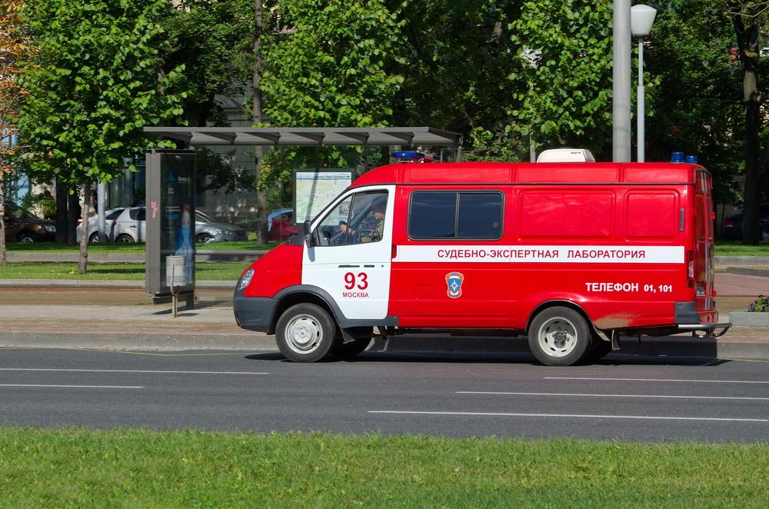

Внутреннее расследование пожара
Служебное расследование пожара на предприятии – процедура по определению причин и обстоятельств ЧП, повлекших гибель людей и утрату имущества. Порядок проведения мероприятия устанавливается локальным актом – положением о внутренних проверках.
В качестве примера такого ведомственного акта можно рассмотреть инструкцию ЖД транспорта. В ней указывается кто расследует пожар, какие документы составляются, а также как рассчитывается ущерб. На производствах электросетевой энергии, нефтехимии, энергообъектах используются отраслевые (типовые) инструкции.
Важно. В РФ расследование по факту возгорания проводится лишь в случае причинения ущерба (при желании его взыскать) или при наличии пострадавших работников (раздел 10, 11 ТК РФ, в частности, ст. 247 ТК). Ход проверки контролируется руководителем в соответствии с порядком, установленным в компании.
Этапы внутреннего производства по пожару представлены комплексом процедур:
1. Осмотром места происшествия (загорания).
2. Созывом комиссии приказом.
3. Сбором документов (доказательства, экспертизы).
4. Востребованием разъяснений с сотрудников.
5. Заседанием совета.
6. Изданием акта о результатах проверки.
По факту пожара лицо, которое его обнаружило, пишет служебную записку. В ней описываются подробности по существу: время, место и обстоятельства, при которых возникло горение. На основании документа производится фиксация нарушений трудовой дисциплины, например, когда работник отсутствовал на рабочем месте, в результате чего пострадало имущество.
Далее проводится инвентаризация, которая позволяет оценить ущерб. Сама проверка проводится с целью выявления виновника, который заплатит за убытки.

Устанавливаемые обстоятельства
Под учет проверки попадают любые сведения, имеющие отношение к пожару. Комиссия фиксирует не только последствия возгорания или поджога, но и собирает доказательную базу: записи с видеокамер, данные электронных пропусков, свидетельства ответственных лиц.
Каждое исследуемое обстоятельство позволяет выявить взаимосвязь событий и определить нарушение, в ходе которого возник пожар. Перед заполнением документов о результатах расследования руководителю следует ознакомиться с задачами проверки.
Рассмотрим, что конкретно требуется выявить в ходе расследования.

Предмет изучения | Цель
Нарушение правил внутреннего распорядка | Выявление виновных лиц
Обстоятельства пожара | Фиксация времени и места возгорания, его причин
Количество жертв | Определение степени ущерба для жизни и здоровья с учетом полученных травм
Материальный ущерб | Конвертация ущерба в конкретную стоимость – сгоревшее оборудование, автотехника, ценные бумаги и другое имущество (подсчет расходов)
Причина пожара и распространения огня | Установление факторов и условий, ставших причиной материальных потерь (авария, технологический сбой, неисправность электропроводки, несоблюдение техники безопасности)
Дополнительные (сопутствующие) обстоятельства, смягчающие или отягчающие вину | Выявление степени нарушения, если оно имело место быть
Меры наказания | Предъявление сотруднику санкций по регламенту, в том числе по административному и уголовному судопроизводству
Профилактика пожаров | Учет предыдущего опыта и разработка более совершенных механизмов противопожарной деятельности (в конкретных службах, например, на СТО или в автоцехе)

Важно. Под категорией материального ущерба понимают убытки, причиненные работодателю, сотрудникам, а также окружающей среде в результате всех факторов пожара. Оценка производится без учета возмещений третьими лицами: страховщиком, государством, физическими и юридическими лицами. Ущерб определяется по остаточной или номинальной стоимости утраченного на момент пожара имущества.

Порядок проведения
Крупные пожары оценивают в учреждениях криминалистики или частных экспертных лабораториях, так как внутреннее расследование должно быть подтверждено авторитетными справками (для объективности).
Как минимум, руководитель требует у РТП (руководителя пожаротушения) заключение, которое выдается в день выезда спасателей по адресу. Акт госпожнадзора получают непосредственно после ведомственной экспертизы.
К моменту заседания комиссии руководитель собирает все необходимые документы для проверки. Если сотрудник, подозреваемый в «халатности», ушел в отпуск, с него требуют подпись об ознакомлении с материалами предварительного расследования. Работник обязан отчитаться перед работодателем по запросу, для чего формируется два типа уведомлений.
Проверка работников осуществляется отдельной комиссией также на основании локальной инструкции с подтверждающей служебной запиской (заявление, претензия).
Примерный образец можно скачать в формате «ворд» Приложение 1.
Важно. Исходя из ст. 193 ТК РФ и разъяснений ВКС работодатель вправе востребовать объяснительные записки с любого сотрудника, свидетельства которого сочтет нужным для проверки.
Работник, в свою очередь, дает письменное объяснение. Письмо с уведомлением о вручении может быть направлено по месту жительства (Приложение 2). Если ответа на документ не последовало, заполняется соответствующий акт об отказе в даче объяснений (Приложение 3), и комиссия проводит проверку без показаний.
Объяснительная записка пишется в свободной форме по образцу из Приложение 4. В ней сотрудник дает подробный ответ по существу предъявленных к нему вопросов.
Параллельно директор фирмы запрашивает документацию у партнеров и контролирующих структур:
- Банков, ФНС (при утере документов для восстановления юридического статуса и финансовой дисциплины).
- Аудиторов, консалтинговых, страховых компаний (договоры).
- Пожарных оценщиков (фиксация ущерба).
- Инженеров, проектировщиков (сметные расходы).
- Медучреждений (состояние здоровья работников).
- Юристов.
- Органов следствия и ГПН.
Все материалы приобщаются к делу и рассматриваются в день заседания комиссии. Членами совета назначаются начальники кадровых служб, сотрудники безопасности, инженеры по пожарной части, ведущие специалисты подразделения, в котором случился пожар. При крупном и серьезном ущербе присутствие инспектора региональной ГПС МЧС считается обязательным.
Возглавляет комиссию (минимум из 3-х человек) руководитель предприятия (зам). В целях соблюдения объективности в небольших организациях непосредственный начальник передает вопрос на решение кадровиков (профсоюза) или персонала безопасности.
В ходе служебной проверки перед комиссией ставится задача ответить на вопросы:
1. Было ли нарушение.
2. Как оно связано с пожаром (опосредованно, прямо).
3. Каков ущерб для взыскания.
4. Меры дисциплинарного характера для провинившихся.
5. Решение в отношении работников, причастных к пожару.
Данные сведения отражаются в документе под названием «акт внутреннего расследования пожара». Лист подписывается всеми членами комиссии. Несогласные с заключением излагают свои мысли по поводу возгорания отдельным обращением с просьбой приложить документ к акту.

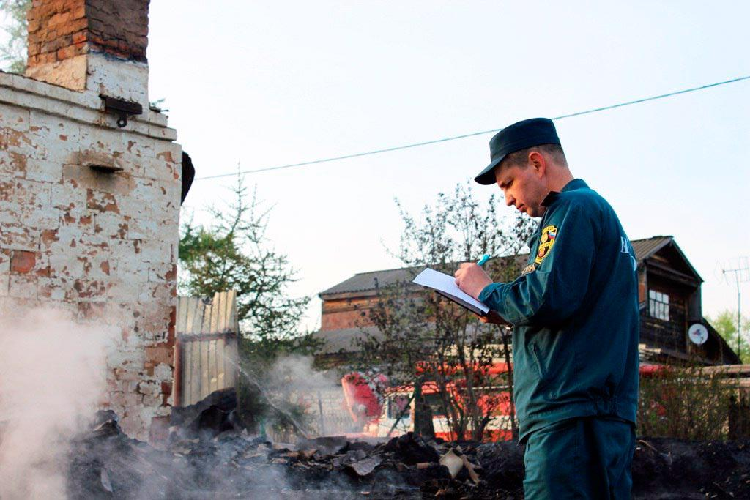

Сроки
В России срок расследования пожаров привязан к срокам дисциплинарного (1 или 6 мес.) и материального (1 год) взыскания, учитываемым по законодательству. Однако, проверка может быть продлена, если работник находится в отпуске или на больничном. Это время не засчитывается по ТК РФ.
Днем нарушения дисциплины становится дата, когда непосредственному начальнику (подразделения, предприятия) стало известно о проступке – была написана докладная (служебная) записка или составлен иной акт, принятый в организации.
Важно. Срок расследования может устанавливаться отраслевыми (по энергетике), локальными актами (РЖД), а также местным законодательством (Краснодарского края).

Результаты
Заключение составляется в свободной форме с соблюдением норм делопроизводства.
В тексте выделяют:
1. Введение (факты о возникновении пожара, ущерба и т. д.).
2. Описание (подробное, последовательное изложение предварительной проверки).
3. Резолюция (резюме).
Акт зачитывается в присутствии работника, обвиняемого в попустительстве, или в кругу сотрудников отдела, где виновных не выявлено. Подписи об ознакомлении с заключением ставятся не только членами комиссии, но и ответственными лицами (начальники, специалисты). По закону любой работник может обжаловать решение, если сочтет комиссию необъективной.
Меры дисциплинарного характера отражаются в заключительной части акта. Взыскание средств производится по ст. 248 ТК РФ. У руководителя есть месяц на подписание соответствующего распоряжения и передачу его в бухгалтерию.

Приказ о проведении расследования
Документ издается руководителем подразделения (начальником) в связи с наделенными ему полномочиями.
Примерный образец акта служебного расследования пожаров приводится в Приложение 5 (без дополнительных проверок) и Приложение 6 (со служебной запиской).
Важно. В приказе обязательно указывается дата, до которой необходимо закончить сбор документов (заседания комиссии). Акт выполняется в двух экземплярах – для архивации и ознакомления.

Акт расследования пожара
Акт о пожаре. Документ издается комиссией, проводящей служебную проверку по факту пожара. Присутствующим на комиссии требуется подписать минимум четыре экземпляра акта. Образец приводится в Приложение 7 (word) и Приложение 8 (pdf).
Служебная проверка факта пожара проводится с целью выявления всех причин и обстоятельств произошедшего. Руководители фирм привлекают для расследования как собственных специалистов (кадровики, бухгалтеры), так и независимые структуры (общества аудиторов, консультантов, экспертов).
Основной задачей такой проверки является создание акта о результатах расследования причин пожара, в котором указывается, кто виновен в ЧП и какой ущерб требуется возместить.
См. пример ниже.
